TAMBOHUS BYLAUG
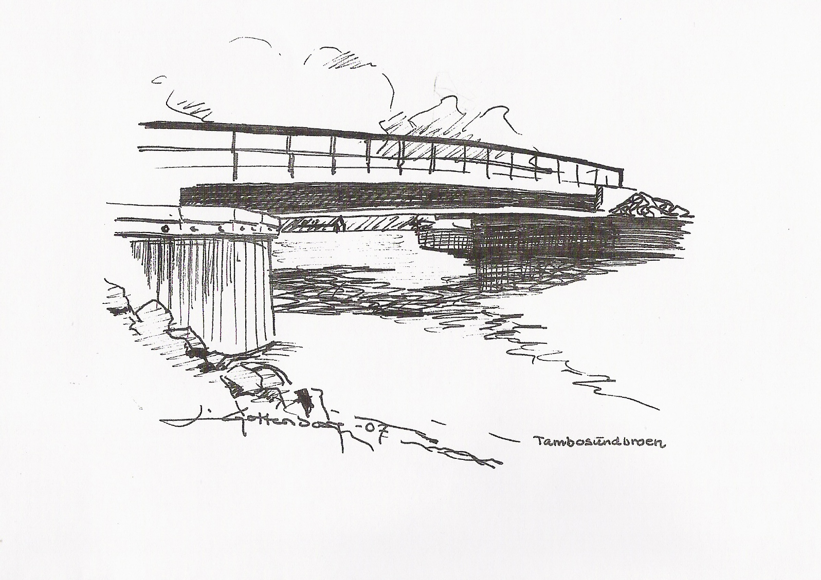
Dato. 25. maj 2015

Referat fra bestyrelsesmøde den 25. maj 2015

Tilstede: Lene Houe, Georg Bloch, Knud Erik Lilleøre, Per Bach og Helene Weis Hald.

Dagsorden:

- Godkendelse af referat. Godkendt. Punktet udebliver for efter tiden, da referatet bliver udsendt og godkendt umiddelbart efter hvert bestyrelsesmøde
- Evaluering af arbejdslørdag den 9. maj. En god, hyggelige og produktiv dag. Godt fremmøde. God feedback. Arbejdet på Øen - Krumøen mangler. Øen er fredet og der må ikke "forskønnes". Vær obs på at "arrangere" det der havner på øen, så der er fremkommeligt og ordentlig på Øen. De ting der ellers mangler, sandkasse, faldeunderlag m.m. er uddelegeret i samarbejde med Per Bach, som er Tovholder på det. Afslutningen på dagen, med mad på kroen, er et godt indslag..Påskønnelse af hinanden.
- Medlemslisten. Medlemslisten gennemgået, og manglende betalinger pt, får en "reminder" senest ved indkaldelsen til Tambohusfesten, som kun er for medlemmer. Der overvejes i bestyrelsen,om girokort skal fremsendes fremover.
- Økonomi/budget. Gennemgang ved Lene. (Se billag/vedhæftet fil)
- Underudvalg, evt. genoprettelse af stiudvalg m.fl.: Et stiudvalg behøver nødvendigvis ikke at være udfører, De er tovholdere, "syn og skøn" og uddelegering m.m. Bylaugts Bestyrelsen foreslår: Mads Houe, Knud Erik Lilleøre og Tom Hald. Knud Erik Lilleøre blive kontaktperson vedr. "Sporet". Stiudvalget skal være obs på, bedre og tydeligere afmærkninger på ruterne. "Forskønnelsesudvalg". Eks.: Blomster i vejkanten ved bl.a. byskilt, Markblomster langs vejkant m.m... (OBS. OBS. Struer kommune slår vejkanter 2 gange årligt. Ca. Maj og August). Bylauget foreslår: Bente Juul, Karen Marie Bloch og Lene Houe som tovholdere og igangsætter.
- Hjemmesiden. Ole Brændgaard er tovholder og har en god kontakt til at få opbygget en ny hjemmeside, for Tambohuse. Der bliver afholdt en "kursus dag" hvor vi, medlemmer fra div. bestyrelser, bliver "oplært" i, bl.a. at ligge information og billeder ind på siden. Vi afventer dato for kursus.. Forslag til Navnet til hjemmesiden er blevet drøftet. Tambohusbylaug.dk.
- Gensidig orientering.. Per B. Trykkeri af brochure. Afventer om Klaus P, Struer kommune, vil genoptrykke Sti-brochure. Rør til flagstænger ved byskilt til Tambohuse. Ved nedgravning af rør skal der undersøges, hvor det er forsvarligt/ansvarligt, teknisk at grave ned. George B. Georg og Thomas tager sig af aktiviteter ved Tambohuse i forbindelse med 100 års jubii af dæmningen. Der bliver masse af forskellige aktiviteter. Der efterlyses praktisk arbejdskraft til bl.a opstilling og oprydning.. Og opfordring til at man tilmelder sig og deltager i festen, lørdag aften, d. 20 juni, fra kl. 17.00 til 21.00. Festen foregår her i Tambohuse. Havnefest d. 11 juli: Per Bach orienterer fra planlægningsmødet. Der bliver bl.a lavet badget til de frivillige medhjælper. Opstart med opstilling fredag eftermiddag/aften..
- Eventuelt. Helene Weis Hald vil gerne være "bindeled" mellem projekt "Vandkantsprojektet",og Tambohus Bylaug, hvis nødvendig. Per Bach har to ideer til forslag til "Udvidelse" af aktivitetsområdet ved legepladsen. "Ophængt ruse" og skak spil..

Referent: Helene Weis Hald.

Formand  Lene Houe  Tambohusvej 17  Tlf.: 22445460  Lene_houe@hotmail.com | Næstformand  Georg Bloch  Tambogade 16  Tlf.: 97872346  sebbelin@mail.dk | Kasserer  Helene Weiss Hald  Lorensvej 2  Tlf.:28941909  weishald@gmail.com | Bestyrelsesmedlem  Per Bach  Tambogade 22  Tlf.: 98911761  tambohus@bjerrebach.dk | Bestyrelsesmedlem  Knud E. Lilleøre  Tambogade 20  Tlf.: 29939744  lilleoere@vestpost.dk

Tambohus Bylaug blev stiftet i 2003 som beboerforening for Tambohus By og opland. Foreningen, der bl.a. har til opgave at styrke sammenholdet og miljøet, tog straks initiativ til at få lavet en gennemstrømningsåbning i Jegindødæmningen samt renoveret den gamle fiskerihavn i Tambohus.
Tambohus Bylaug ¤ Tambohusvej 17, 7790 Thyholm ¤ www.tambohusbylaug.dk ¤ tlf.: 22 44 54 60

